บันทึกแนวทางการปฏิบัติที่ดี
ชื่อผลงาน เทคนิคการเขียนแผนงานวิจัย

1. เจ้าของผลงาน กองการศึกษา พิษณุโลก
2. สังกัด มทร.ล้านนา พิษณุโลก
3. ชุมชนนักปฏิบัติ ด้านการผลิตบัณฑิต
ด้านการวิจัย
ด้านการพัฒนาสมรรถนะการปฏิบัติงาน
4.ประเด็นความรู้ (สรุปลักษณะผลงานที่ประสบความสำเร็จ)
1. การเลือก ผอ.แผนงานวิจัย/หัวหน้าโครงการ ทีมวิจัย
2. กำหนดเส้นทางการพัฒนาข้อเสนอโครงการ โดยเขียน Roadmap และ Mileatones ที่ชัดเจน (โจทย์หรือประเด็นงานวิจัยที่สำคัญตรงประเด็นงานวิจัย หรือแหล่งทุน)
3. เมื่อได้ Mileatones Plan แล้วจึงนำมาเขียนโครงร่างข้อเสนองานวิจัย (แผนดำเนินงาน หรือ
Proposal)
4. การเขียนแผนเชื่อมโยงงานวิจัย Impact Pathway นี่คือหัวใจสำคัญของการเขียนแผนงานวิจัย หรือโครงการ
5. ผลผลิต (output) ผลลัพท์ (outcome) ผลกระทบ (impact) ที่ชัดเจน
6. ความคุ้มค่าของงานวิจัย

5.ความเป็นมา (ปัญหา วัตถุประสงค์ เป้าหมาย)
งานวิจัยในปัจจุบันมีการปรับเปลี่ยนไปตามนโยบายของรัฐบาล การเปลี่ยนแปลงของรูปแบบการพัฒนาข้อเสนอโครงการให้มีความเหมะสมตรงตามกรอบนโยบานและยุทธศาสตร์ ที่คำนึงถึงบริบทของการปฏิรูปประเทศในปัจจุบัน การออกแบบให้ผู้มีส่วนเกี่ยวข้องสามารถมีส่วนร่วมในการขับเคลื่อนการดำเนินงานในลักษณะแพลตฟอร์ม (Platform) ความร่วมมือ ตามเป้าประสงค์ของการพัฒนาใน 4 ด้าน ได้แก่ 1) การพัฒนากำลังคนและสถาบันความรู้ 2) การวิจัยและสร้างนวัตกรรมเพื่อตอบโจทย์ท้าทายของสังคม 3) การวิจัยและสร้างนวัตกรรมเพื่อเพิ่มขีดความสามารถการแข่งขัน และ 4) การวิจัยและสร้างนวัตกรรมเพื่อการพัฒนาเชิงพื้นที่และลดความเหลื่อมล้ำ ยุทธศาสตร์การดำเนินงานในแต่ละแพลตฟอร์ม ได้กำหนดเป้าหมายและผลสัมฤทธิ์ที่สำคัญ (Objectives and Key Results: OKR) และชุดโปรแกรมภายใต้แพลตฟอร์ม เพื่อเป็นแนวทางในการออกแบบแผนด้านการอุดมศึกษา และแผนด้านวิทยาศาสตร์ วิจัยและนวัตกรรมของประเทศ
การยุบรวมหน่วยงานให้ทุน การปรับเปลี่ยนแหล่งทุนหรือผู้ให้ทุนดำเนินงานวิจัย หรือที่เรียกว่า PMU มาจากคำว่า Program Management Unit เป็นกลไกสำคัญในการบริหารงบประมาณวิจัยด้าน ววน. โดยหน่วยงานบริหารจัดการโปรแกรม “7 พีเอ็มยู : หน่วยหนุนทุนวิจัย” ประกอบด้วย
1. สำนักงานการวิจัยแห่งชาติ (วช.)
2. สำนักงานนวัตกรรมแห่งชาติ (NIA)
3. สำนักงานพัฒนาการวิจัยการเกษตร องค์การมหาชน (สวก.)
4. สถาบันวิจัยระบบสาธารณสุข (สวรส)
นอกจากนี้ยังมี 3 หน่วยบริหารและจัดการทุนในระบบ ววน. ที่ดำเนินการภายใต้ สภานโยบายการอุดมศึกษา วิทยาศาสตร์ วิจัยและนวัตกรรมแห่งชาติ (สอวช.) ประกอบด้วย
5. PMU “A” มาจาก Area – based หรือ หน่วยบริหารและจัดการทุนด้านการพัฒนาระดับพื้นที่ (บพท.)
6. PMU “B” มาจาก Brain Power, manpower หรือ หน่วยบริหารและจัดการทุนด้านการพัฒนากำลังคน และทุนด้านการพัฒนาสถาบันอุดมศึกษา การวิจัย และสร้างนวัตกรรม (บพค.)
7. PMU “C” มาจาก Competitiveness หรือ หน่วยบริหารจัดการทุนด้านการเพิ่มความสามารถในการแข่งขันของประเทศ (บพข.)
แหล่งทุนทุนที่มีการปรับเปลี่ยน การทุนสนับสนุนงานวิจัยพื้นฐาน ซึ่งเป็นการกำกับโดย สำนักงานคณะกรรมการส่งเสริมวิทยาศาสตร์ วิจัยและนวัตกรรม (สกสว.) ทุนสนับสนุนงานพื้นฐาน (Fundamental Fund)
Basic Research Fund & Institutional Capacity Building Fund จัดสรรงบประมาณให้กับ PMU เพื่อนำไปสนับสนุนทุนแก่โครงการงานวิจัยพื้นฐาน และสร้างความเข้มแข็งของงานวิจัยและการบริหารงานวิจัยของสถาบันความรู้และสถาบันวิจัยในหน่วยงาน
Basic Function Fund จัดสรรงบประมาณตรงไปยังหน่วยงานที่มีภารกิจเฉพาะด้าน ววน. และดำเนินการตามพันธกิจของตนเอง ซึ่งอาจรวมโครงสร้างพื้นฐานด้าน ววน. ระดับชาติ และโครงการริเริ่มสำคัญของประเทศ
ในแต่ละแหล่งทุนที่กล่าวมาทั้งหมด กระบวนการเสนอของบประมาณที่ปรับเปลี่ยน การพัฒนาข้อเสนอโครงการวิจัยในรูปแบบการจัดทำข้อเสนอโคงการแบบโครงการวิจัยชุด หรือแผนงานวิจัยที่สามารถตอบโจทย์ ต้นน้ำ กลางนี้ และปลายน้ำ ทำให้การเสนอของบประมาณงานวิจัยมองเห็นภาพความสำเร็จในงานวิจัยนั้นได้ชัดเจนมากขึ้น
ดังนั้นมหาวิทยาลัยเทคโนโลยีราชมงคลล้านนาพิษณุโลก จึงมีแนวคิดที่จะพัฒนาโครงการวิจัยชุด หรือแผนงานวิจัยที่ตอบโจทย์ของแหล่งทุน จึงได้จัดแผนการจัดการองค์ความรู้ เรื่อง เทคนิคการเขียนแผนงานวิจัย ขึ้นเป็นการรวบรวมองค์ความรู้จากตัวบุคคล (tacit knowledge) และจากเอกสารที่สามารถถ่ายทอดได้โดยวิธีการต่างๆ (explicit knowledge) เพื่อให้อาจารย์ได้ใช้เป็นแนวทางในการพัฒนาโครงการวิจัย หรือแผนงานวิจัยได้อย่างมีประสิทธิภาพ ตรงตามความต้องการของแหล่งทุน

6.แนวทางการปฏิบัติที่ดี (วิธีการ กระบวนการ เครื่องมือการจัดการความรู้ที่ใช้)
วิธีการดำเนินงาน
1. การแต่งตั้งคณะกรรมการการจัดการองค์ความรู้ ด้านงานวิจัยและบริการวิชาการ ประจำปี 2564
2. จัดประชุมเพื่อการคัดเลือกประเด็นในการนำมาถอดองค์ความรู้ ผลที่ได้ เทคนิคการแผนงานงานวิจัย เพื่อนำไปสู่การนำไปใช้ประโยชน์ต่อการพัฒนาโครงการวิจัย/แผนงานวิจัย
3. ดำเนินการจัดกิจกรรม จัดเวทีแลกเปลี่ยนเรียนรู้ จำนวน 5 ครั้ง
กิจกรรมที่ 1 ชี้แจงแผนการจัดการองค์ความรู้ด้านงานวิจัยและบริการวิชาการ ปี 2564 และได้ข้อสรุป “เทคนิคการเขียนแผนงานวิจัย”
เทคนิคการเขียนโครงการอย่างไรให้ได้ทุน เป็นเรื่องที่นักวิจัยทุกคนต้องทราบในการของการเขียนข้อเสนอโครงการวิจัย หน่วยงานผู้รับผิดชอบได้สรุปและรวบรวมข้อมูลและนำมาถ่ายทอดแลกเปลี่ยนกับคณะกรรมการ โดยมุ้งเน้น ข้อควรจำ และ สิ่งที่ทุกท่านต้องรู้ ตั้งแต่รูปแบบการเปลี่ยนแปลงของนโยบายของรัฐ เพื่อให้ทุกท่าน เรียนรู้ร่วมกันและนำไปพัฒนาข้อเสนอโครงการวิจัยได้

กิจกรรมที่ 2 ความเชื่อมโยงการการจัดการองค์ความรู้ด้านงานวิจัยและบริการวิชาการ ปี 2563 และ ปี 2564
ผ่านการเล่าเรื่อง โดยแนะนำ คู่มือ เทคนิคการเขียนโครงการอย่างไรให้ได้ทุน องค์ความรู้ที่ได้ในปี 2563 สู่การพัฒนาข้อเสนอโครงการวิจัย/แผนงานวิจัย/ชุดโครงการ ในปัจจุบันผ่าน PMU

กิจกรรมที่ 3 เชิญชวนอาจารย์ และผู้เข้าร่วมประชุม แลกเปลี่ยนเรียนรู้ “อยากให้ทุกท่านพูดถึงแผนงานวิจัย/ชุดโครงการ ในความเข้าใจของทุกท่าน” จากการแลกเปลี่ยน ผู้ดำเนินกิจกรรมใช้วิธี บันทึกการแลกเปลี่ยนครั้งนี้โดยใช้ “คำสำคัญ (Key words)” ของแต่ละท่านเพื่อนำมารวบรวม และสังเคราะห์ให้ได้ข้อมูล
คำสำคัญ : ที่รวบรวมได้
- ทักษการเขียนแผน
- ผอ.แผน เป็นส่วนสำคัญ
- การรวบรวมข้อมูลโครงการย่อย นำมาเขียนแผน
- การบูรณาการระหว่างศาสตร์ เป็นเรื่องยาก
- การออกนอกกรอบของอาจารย์ เพื่อรับการเปลี่ยนแปลงแหล่งผู้ให้ทุน
- กรอบงานวิจัยของมหาวิทยาลัยไม่ชัดเจน
- ความต้องการของแหล่งทุน นักวิจัยต้องทราบ
- โปรไฟล์นักวิจัยมีส่วนในการพิจารณา ทั้ง ผอ.แผน และหัวหน้าโครงการ
กิจกรรมที่ 4 เชิญชวนทุกท่านรู้จักแบบฟอร์มข้อเสนอโครงการวิจัย/แผนงานวัน/ชุดโครงการ ฉบับสมบูรณ์ (Full Proposal) ทุนสนับสนุนงานพื้นฐาน (Fundamental Fund: FF) (แบบฟอร์มที่ใช้เสนอของบประมาณโครงการวิจัย ผ่าน สกสว. ปี 2565) และขอเชิญทุกท่านแลกเปลี่ยน หัวข้อที่ท่านคิดว่ายากที่สุด ตามแบบฟอร์มฯ
ข้อสังเกต : เมื่อผู้ร่วมกิจกรรมดูเอกสารที่แบบฟอร์มข้อเสนอโครงการวิจัย/แผนงานวัน/ชุดโครงการ ฉบับสมบูรณ์ (Full Proposal) ทุนสนับสนุนงานพื้นฐาน (Fundamental Fund: FF) ผู้ดำเนินกิจกรรม ได้สังเกตเห็นว่าผู้เข้าร่วมกิจกรรมยังไม่เข้าใจและรู้จักแบบฟอร์มดังกล่าว ผู้ดำเนินกิจกรรมได้แจ้งให้ทุกท่าน พูดถึง แบบฟอร์มฯในมุมมองของแต่ละท่านว่าต้องการเติมเต็มส่วนใหน หรือยังขาดความเข้าใจในหัวข้อใหน เพื่อเก็บข้อมูลในการนำไปสู่การพัฒนา
- แบบฟอร์มเยอะและยุงยาก
- กระบวนการส่งข้อเสนอโครงการ กระบวนการบริหารจัดการ ไม่ชัดเจน
- สถานประกอบการณ์ที่ร่วมลงทุน ขาดความรู้ ความเข้าใจ (In-cash) (In-kind)
- การเขียนแผนความเชื่อมโยงไม่ค่อยเข้าใจ
- ผลผลิต ผลลัทธ์ และผลกระทบจากงานวิจัย
- บทสรุปผู้บริหารเขียนอย่างไร
กิจกรรมที่ 5 การแลกเปลี่ยนเรียนรู้ “เปิดงาน เปิดใจ ใส่แมส” การแลกเปลี่ยนเรียนรู้งานวิจัย ประเด็นงานวิจัย พร้อมทั้งการนำเสนอโครงการวิจัย/แผนงานวิจัย ที่นักวิจัยเตรียมข้อเสนอโครงการในการเสนอขอแหล่งทุนต่างๆ กิจกรรมนี้ ประสบความสำเร็จ เกิดจากการมีส่วนของอาจารย์ทุกท่าน ที่มาเปิดงาน เปิดใจร่วมกัน
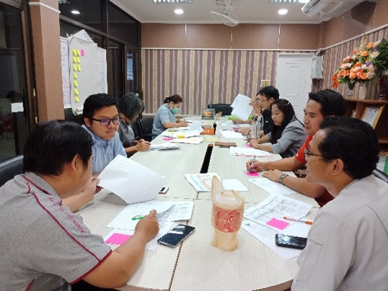
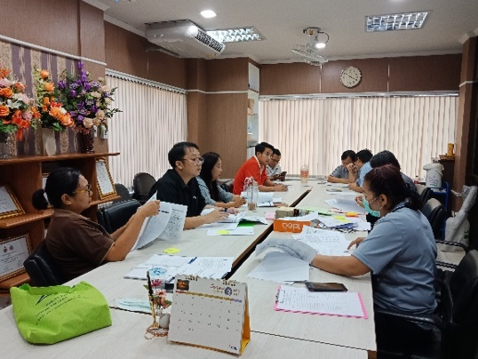

ภาพการประชุมจัดทำแผนการจัดการองค์ความรู้
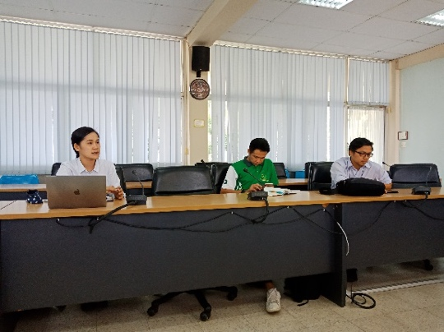
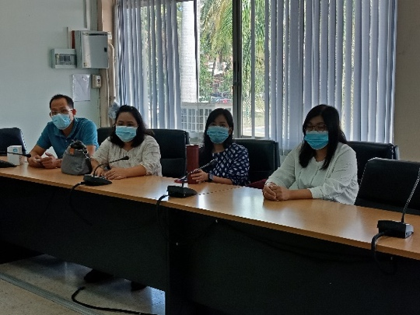

ภาพการจัดประชุมและการแลกเปลี่ยนเรียนรู้
4. จัดทำแนวปฏิบัติที่ดี เรื่อง เทคนิคการเขียนแผนงานวิจัย
1. การเลือก ผอ.แผนงานวิจัย/หัวหน้าโครงการ ทีมวิจัย
2. กำหนดเส้นทางการพัฒนาข้อเสนอโครงการ โดยเขียน Roadmap และ Milestones ที่ชัดเจน (โจทย์หรือประเด็นงานวิจัยที่สำคัญตรงประเด็นงานวิจัย หรือแหล่งทุน)
3. เมื่อได้ Milestones Plan แล้วจึงนำมาเขียนโครงร่างข้อเสนองานวิจัย (แผนดำเนินงาน หรือ Proposal)
4. การเขียนแผนเชื่อมโยงงานวิจัย Impact Pathway นี่คือหัวใจสำคัญของการเขียนแผนงานวิจัย หรือโครงการ
5. ผลผลิต (output) ผลลัพธ์ (outcome) ผลกระทบ (impact) ที่ชัดเจน
6. ความคุ้มค่าของงานวิจัย

หลักการการพัฒนาโครงการวิจัยและแผนงานวิจัย
แผนงานวิจัยหรือชุดโครงการวิจัย
- แผนงานวิจัย/ชุดโครงการวิจัย เป็นโครงการที่มีโครงการย่อยตั้งแต่ 2 โครงการย่อยขึ้นไป ที่มีความสัมพันธ์หรือสนับสนุนซึ่งกันและกันมีลักษณะบูรณา (Integration) เกิดองค์รวม (Holistic Ideology) เป็นการวิจัยที่เป็นสหวิทยา (Multi-disciplines) ครบวงจร (Complete Set) เป็นโครงการวิจัยที่มีเป้าหมายชัดเจนที่จะนำผลงานไปใช้ประโยชน์อย่างเป็นรูปธรรม

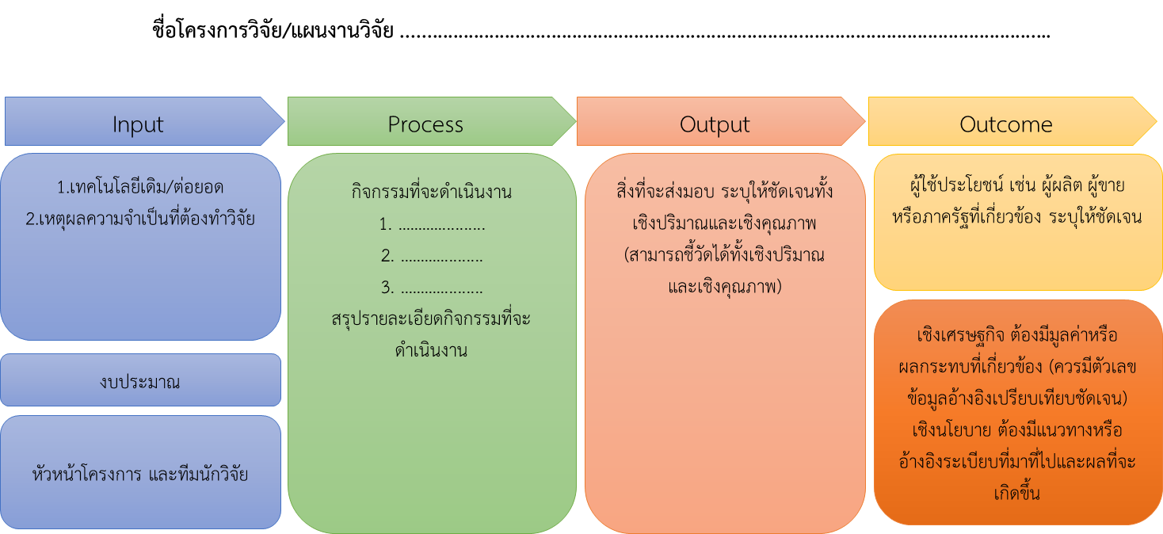

แผนภาพความเชื่อมโยงการพัฒนาโครงการหรือแผนงานวิจัย

- ข้อเสนอการวิจัยและนวัตกรรมต้องมีเป้าหมายและตัวชี้วัดที่ชัดเจนและเชื่อมโยงกับเป้าหมายหลักของชุดโครงการ
- มีประเด็นวิจัยและนวัตกรรมตามเป้าหมายโดยเกิดผลกระทบตามผลสัมฤทธิ์ที่สำคัญ (Key Results : KRs) ตามที่กำหนดไว้
- มีการเชื่อมโยงโดยตรง หรือดำเนินการร่วมกับหน่วยงานที่ใช้ประโยชน์จากการวิจัยและนวัตกรรม
- งบประมาณที่เสนอต้องมีรายละเอียดค่าใช้จ่ายเป็นไปตามแนวทางและหลักเกณฑ์ในการดำเนินงานเพื่อการวิจัยและส่งเสริมและสนับสนุนการวิจัยและเหมาะสมกับการดำเนินงาน

การเขียนแผนงานวิจัย/โครงการ
1. การวิจัยต้องเสร้างผลกระทบ (Impact) ในเชิงกว้าง
2. แผนงาน/โครงการวิจัยควรเน้นเป้าหมายสุดท้ายของโครงการ คือ การสร้างผลกระทบ (Impact) จากการวิจัยที่สามารถนำเสนอออกมาอย่างชัดเจนทั้งในด้านเศรษฐกิจ ด้านสาธารณะ ด้านชุมชนและพื้นที่ ด้านวิชาการ และด้านนโยบายโจทย์การวิจัยมาจากผู้ใช้ประโยชน์ ได้แก่ ภาครัฐ เอกชนหรือหน่วยงานที่เกี่ยวข้อง
3. ต้องระบุกลุ่มผู้ใช้ประโยชน์ที่ชัดเจน (Identify user) เพื่อให้เกิดผลงานวิจัยที่สร้างผลกระทบในวงกว้าง ครอบคลุมมิติทางด้านเศรษฐกิจ สังคมและสิ่งแวดล้อม
4. ผู้ใช้ประโยชน์ควรเข้ามามีส่วนร่วมในงานวิจัยเพื่อร่วมขับเคลื่อนงานวิจัยตามเป้าหมายการพัฒนาของประเทศ
5. กำหนดผลกระทบของโครงการ (Impact) เพื่อออกแบบการวิจัย (Research plan) ให้สอดคล้องเป้าประสงค์ตามหลักการวิจัยที่เชื่อถือได้
6. งานวิจัยต้องมีการวางแผนเพื่อการบูรณาการนโยบายการพัฒนาประเทส/ภูมิภาค/จังหวัด/ชุมชนท้องถิ่น เพื่อให้เกิดผลกระทบในวงกว้างในด้านต่างๆ
7. ระบุผลงานวิจัย/ตัวชี้วัด/สิ่งที่ส่งมอบต่อหน่วยงานบริหารจัดการทุวิจัยและผู้ใช้ประโยชน์อย่างชัดเจน
8. การวิจัยต้องมีกระบวนการบริหารจัดการเพื่อบรรลุเป้าประสงค์
9. การพัฒนาข้อเสนอโครงการวิจัย ควรออกแบบ/กำหนดแนวทางให้ได้ซึ่งผลผลิต ผลลัพท์ และผลกระทบทั้งในเชิงปริมาณและเชิงคุณภาพ
10. Output ได้แก่ องค์ความรู้ ชุดความรู้ ข้อเสนอแนะเชิงนโยบายสร้างนักวิจัย (รุ่นใหม่) Publication ทั้งภายในและต่างประเทสตำราเอกสาร
11. Outcome ได้แก่ Innovation สร้างผลกระทบหรือการเปลี่ยนแปลงหน่วยงานภาครัฐ/เอกชน/หน่วยงานที่เกี่ยวข้อง นำผลการวิจัยไปใช้ประโยชนื นักวิจัยมีศักยภาพที่สูงขึ้น
12. Impact ได้แก่ ยกระดับอุตสาหกรรมไทย เพิ่มขีดความสามารถในการแข่งขันของประทเศ ลดความเหลื่อมล้ำ และเพิ่มรายได้ให้กับประเทศ
13. กำหนดผู้รับผิดชอบเป็นหัวหน้าแผนงานวิจัยเป็นหัวหน้าโครงการวิจัยแต่ละโครงการที่เป็นผู้ที่ทุกคนในแผนงานยอมรับ
14. มอบหมายให้หัวหน้าแผนงานวิจัยและหัวหน้าโครงการวิจัยและผู้ร่วมวิจัยไปดำเนินการจัดทำรายละเอียดตามแบบฟอร์มการเขียนข้อเสนอการวิจัยที่สอดคล้องกับแผนงานและโครงการวิจัยย่อย
15. ปรับปรุงรายละเอียดต่างๆให้ถูกต้องเหมาะสมและจัดทำเป็นแผนงานโครงการ
16. ประชุมร่วมกันและตรวจสอบความถูกต้องและความซ้ำซ้อนของโครงการ เพื่อปรับปรุงแก้ไข ก่อนดำเนินการส่งข้อเสนอโครงการ

5. เผยแพร่แนวปฏิบัติที่ดี ผ่านการจัดประชุม การจัดกิจกรรมแลกเปลี่ยนเรียนรู้ และการให้คำปรึกษาแก่อาจารย์
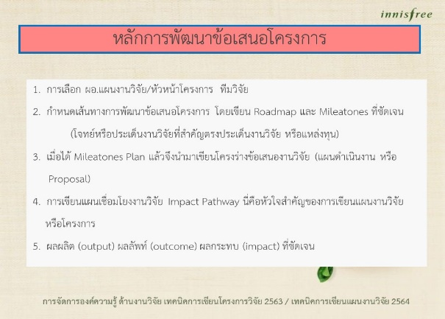
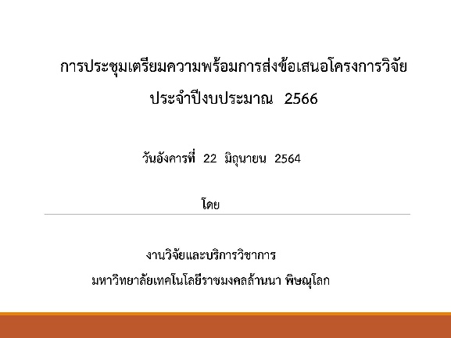

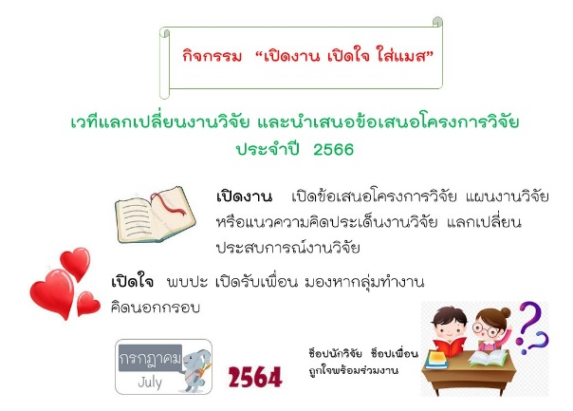
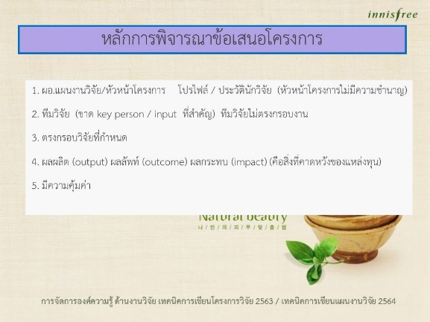

เอกสารประกอบการประชุม
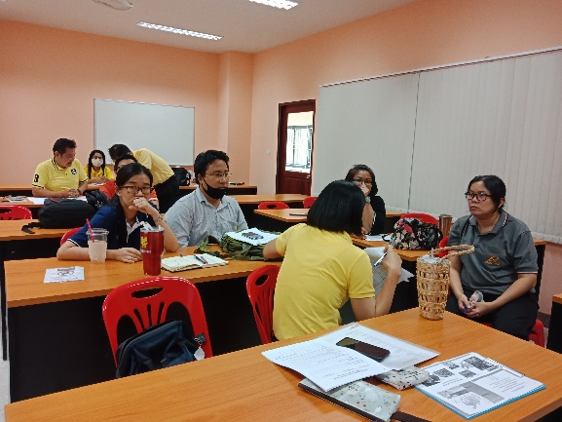
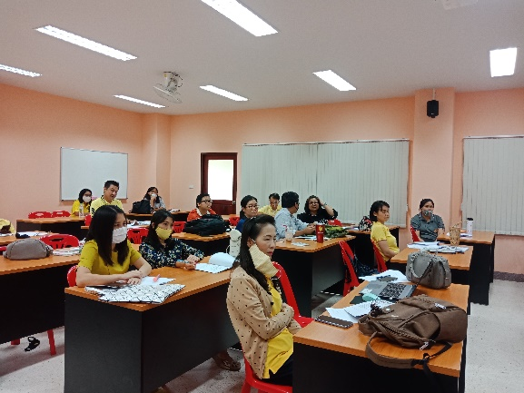

ภาพการจัดกิจกรรมเวทีแลกเปลี่ยนเรียนรู้งานวิจัย
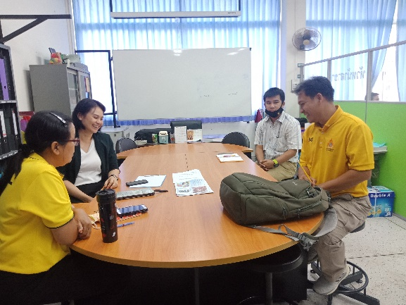
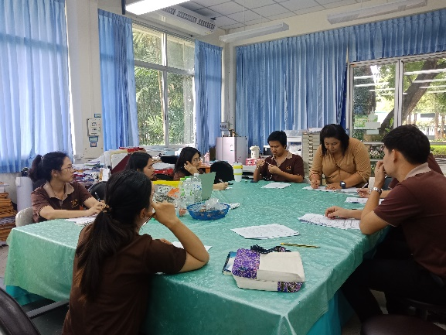

ภาพการจัดกิจกรรมแลกเปลี่ยนเรียนรู้งานวิจัย แบบกลุ่มย่อย

6. ประเมินผลการนำไปใช้ประโยชน์
- จำนวนโครงการวิจัยหรือแผนงานวิจัยที่เสนอของบประมาณงานวิจัยประจำปี 2566 Fundamental Fund
- จำนวนโครงการวิจัยหรือแผนงานวิจัยที่เสนองบวิจัยจากแหล่งทุนภายนอก หน่วยให้ทุน 7 PMU

7.ผลสัมฤทธิ์ (ผลสัมฤทธิ์ด้านต่าง ๆ ได้แก่ เชิงคุณภาพ เชิงปริมาณ รางวัลที่ได้รับ การเป็นแบบอย่างที่ดีให้กับหน่วยงานต่าง ๆ ฯลฯ)
จำนวนโครงการวิจัยหรือแผนงานวิจัย ที่จัดทำขึ้นเพื่อเสนอขอแหล่งทุนต่างๆ อย่างน้อย 2 แผนงาน
- รอการประกาศผลรายชื่อโครงการวิจัย ประจำปีงบประมาณ 2565 Fundamental Fund พื้นที่พิษณุโลก จำนวน 8 โครงการ แบ่งเป็น โครงการวิจัยเดี่ยวจำนวน 3 โครงการ และโครงการวิจัยชุด / แผนงานวิจัย จำนวน 5 โครงการ

8.ปัจจัยความสำเร็จ (สรุปเป็นข้อๆ)
1. การมีส่วนร่วมของบุคลากรที่มีส่วนเกี่ยวข้อง
2. การวิเคราะห์ประเด็นการจัดการองค์ความรู้ เลือกประเด็นความรู้ ที่สามารถวัดผลสำเร็จและนำไปใช้ประโยชน์กับกลุ่มเป้าหมายให้ได้มากที่สุด
3. การสรุปองค์ความรู้ จะต้องได้ประเด็นที่ชัดเจน เน้นความเข้าใจและสามารถนำไปใช้ได้อย่างมีประสิทธิภาพ
4. ความพร้อมของผู้ปฏิบัติงานและความตั้งใจที่จะนำองค์ความรู้ไปใช้ประโยชน์ จัดเวทีแลกเปลี่ยนให้แก่นักวิจัย เพื่อเพิ่มประสบการณ์
หน่วยงานวิจัยจะนำองค์ความรู้ที่ได้มาถ่ายทอดให้แก่กลุ่มเป้าหมาย เช่น การจัดประชุม การให้คำปรึกษาแก่อาจารย์ การพบปะพูดคุย โดยที่กลุ่มเป้าหมายอาจไม่ทราบ และสามารถนำไปปฏิบัติตามได้ หน่วยงานวิจัยในฐานะที่อยู่ใกล้ชิด คอยสนับสนุนข้อมูลงานวิจัย หรือประเด็นงานวิจัยที่สามารถพัฒนาต่อยอดเป็นงานวิจัยให้แก่อาจารย์ การนำองค์ความรู้มาใช้จึงเป็นเรื่องที่สามารถนำมาใช้ได้จริง และการรับทราบข้อมูลข่าสารของอาจารย์จึงเป็นเรื่องง่าย

9.ปัญหาอุปสรรคและข้อเสนอแนะ แนวทางการพัฒนาต่อไป
ข้อจำกัดในการดำเนินกิจกรรม
เนื่องจากสถานการณ์ดรคระบาด โควิด-19 ทำให้เกิดข้อจำกัดในการดำเนินกิจกรรม
การจัดกิจกรรมประชุม หรือจัดกิจกรรมแลกเปลี่ยนได้ เป็นการรวบตัว หรือรวมกลุ่มพบปะกัน การจัดกิจกรรมบางอย่างไม่สามารถจัดในรูปแบ online ได้

